极简绩效™：管理者必备的绩效领导力

课程背景：
绩效，是检验管理者能力的“试金石”，还是锤炼团队的战斗的“磨刀石”？
在当今快速变化的市场环境中，企业绩效管理普遍面临“推行难、落地难、持续难”的困境。许多企业仍停留在传统的绩效考核阶段，强调控制与奖惩，而忽视了绩效管理的本质是激发员工潜能、实现组织与个人的共同成长。
您的团队是否也深陷绩效的泥潭：
战略与执行两层皮，无法有效地传达给基层员工?
部门目标相互割裂，缺乏协同难以形成组织合力？
计划缺失清晰路径，指标繁杂考核往往流于形式？
团队缺乏使命激情，“躺平”“摸鱼”心态严重？
结果仅用于薪酬分配，忽视人才发展与改进闭环?
本课程以“刚柔并济”为核心理念，融合东方哲学智慧与西方管理工具，将刚性要求与柔性引导相结合，不仅解决员工能力短板，还驱动员工自主意愿:
解密组织绩效源动力，实现组织与个人价值共赢！
提升部门效能协同力，实现部门与部门职责共识！
重构执行计划行动力，实现团队与团队指标共创！
塑造绩效辅导影响力，实现领导与员工赋能共情！
激活组织员工内驱力，实现绩效与发展体系共生！
从机制设计、认知升级、技术应用、流程优化、激励赋能等多维度切入，帮助企业构建一套简单高效、人性化、可持续的绩效管理系统，真正实现从“考核”到“管理”、从“管控”到“赋能”的转变。
让绩效回归其成就组织与个人的本质——激活人，成就事！

课程收益：
战略贯通，上下同欲：打通“战略-目标-行动-结果”链路，提升组织执行力。
人才留存，增润增效：采用赋能管理方式，增强员工归属感，保留高绩效人才。
梯队建设，赋能跃迁：培养一批懂业务、善激励、会赋能的“教练型”管理者。
文化共生，价值共赢：固化绩效管理组织习惯，构建企业与员工的价值共同体。
绩效难题，系统破局：掌握“目标-执行-辅导-复盘”绩效全流程方法论与工具，从容应对挑战和僵局。
管理跃迁，善用达人：跳出“业务能手”角色，通过绩效管理驱动团队拿结果，真正做到“用人成事”。
扩大影响，赢得信任：从“裁判员”转变为“合伙人”，塑造非职权影响力，赢得团队信任与追随。
团队激活，效能倍增：精准掌握差异化员工辅导与激励技巧，打造充满活力的高绩效战队。

课程亮点：
重规划，轻评判：传统绩效聚焦考核，事后评判；极简绩效注重规划，事前共识。
重主动，轻被动：传统绩效HR推动，员工被动；极简绩效管理者主导，全员主动。
重发展，轻奖惩：传统绩效区分优劣，制造对立；极简绩效激发潜能，促进成长。
重复盘，轻结算：传统绩效薪酬结算，周期终结；极简绩效持续复盘，优化迭代。
重辅导，轻审判：传统绩效单向评价，气氛紧张；极简绩效双向沟通，教练辅导。

课程时间：2天，6小时/天（可根据企业需求定制精简版或深化版）
课程对象：3年以上工作经验的企业中高层管理者、企业HR、绩效管理专员、团队领导者
课程方式：案例教学+工具演练+小组讨论+情景模拟

成果产出：
1. 企业战略目标分解表
2. 员工价值追求分析图
3. 企业战略优劣势分析表
4. 绩效行动计划
5. 绩效指标分解表
6. 绩效改进面谈表与沟通记录表
7. 不同问题员工的应对策略
8. 薪酬调整机制、人才培养机制、二次分配机制、末等调整机制

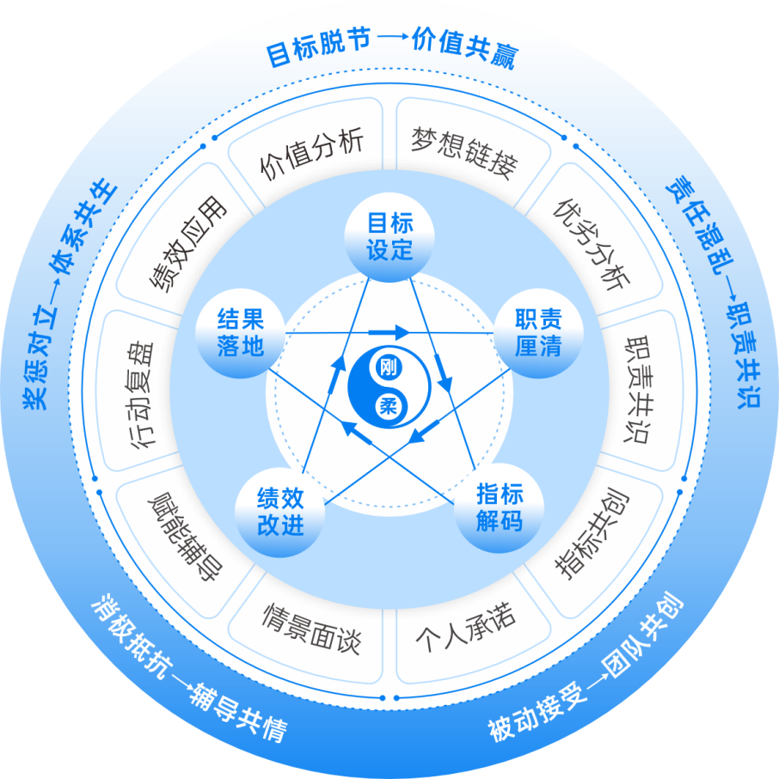
课程模型：

课程大纲
导论：从绩效之“困”到绩效之“道”
一、精准把脉：洞察绩效困局
1. 绩效管理六大问题诊断
机制问题：绩效为啥很难推进？
认知问题：会不会，敢不敢、愿不愿？
技术问题：KPI，BSC，OKR，KSF……
流程问题：战略决定结构，结构决定流程
激励问题：物质与精神并重！
应用问题：绩效结果无用论？
工具：绩效管理现状诊断表
2. 绩效管理者的认知诊断
进行投射技术测试
分析管理行为倾向
工具：九宫格自画像
二、认知破局：刚柔并济的绩效管理
1. 刚柔并济的含义
2. 愿景驱动模型
3. 绩效三性原理
案例：马云与童文红——从前台到总裁的使命与远景

第一讲：定位：梦想链接梦想
讨论：赫茨伯格的激励因素排序
一、梦想对齐：链接愿景与个人
1. 目标管理的实质定义
2. BLM梦想链接图解
工具：一张白纸定梦想
课堂演练：制定目标与愿景的链接
二、战略定锚：构建企业四维目标
1. 经济利益
2. 社会责任
3. 员工收益
4. 客户利益
工具：四维平衡目标表
课堂演练：完成企业战略目标四维分解

第二讲：当责：变被动为主动
案例解析：为何绩效结果最终失败了？
一、优劣洞察：明晰战略竞争力
1. 绩效管理的实施流程：PDCA
2. 战略目标四大分析方向：SWOT
工具：PDCA-SWOT分析表
课堂演练：完成战略目标优劣势分析
二、探寻路径：选择科学考核方法
1. 绩效管理与绩效考核的关系
2. 绩效管理方法选择：MBO、SMART、KPI、OKR
三、责任匹配：充分挖掘可用资源
1. 绩效领导小组职责
2. 人力资源职责
3. 直线经理职责
互动游戏：领导有方：绩效领导力解码

第三讲：落地：变执行为自行
案例解析：为何绩效指标能被接受？
一、制定指标：全面推进强执行
1. 从战略目标到绩效计划的逻辑关系
1）战略分解
2）任务排序
3）确定方案
4）撰写计划
2. 撰写行动计划：5W2H内容七要素
工具：绩效行动解码计划七步表
3. 方案评估确定：绩效六维度行动计划评价
1）目标：目标科学和可行吗？
2）事件：内容构成必要吗？
3）责任：团队责任清晰吗？
4）资源：人力、经费和物力到位吗？
5）进度：时间资源有保证吗？
6）预案：风险防范准备周密吗？
工具：行动计划评价表
4. 指标解码行动：绩效指标框架体系
1）指标名称
2）指标内涵
3）指标计算方式
4）指标标准
5）指标权重
6）指标评分等级
7）指标数据来源
8）考评周期
工具：八步骤绩效指标分解表
二、承诺立约：承诺激发责任感
1. 达成结果
2. 行动措施
3. 团队协作
工具：团队工作绩效承诺表

第四讲：赋能：变奖惩为改进
情景讨论：员工不接受绩效结果你怎么进行绩效辅导？
一、辅导筑基：恪守辅导七原则
1. 明确目标期望
2. 选择最佳时间
3. 营造宽松环境
4. 避免笼统主观
5. 关注员工感受
6. 倾听员工意见
7. 倾向正向反馈
二、时机察辨：把握辅导四阶段
1. 计划面谈
2. 指导面谈
3. 考评面谈
4. 反馈面谈
三、面谈赋能：九步对话促改进
1. ORID聚焦式会谈法
2. 绩效改进面谈九步法
工具：绩效改进面谈表与沟通记录表
四、因人施策：七类员工巧破局
1. 功高盖主的老员工
2. 标新立异的新员工
3. 完美主义的牛员工
4. 推诿责任的懒员工
5. 爱找人茬的事员工
6. 夸夸其谈的傲员工
7. 消极悲观的笨员工
课堂演练：针对不同问题员工进行一次绩效面谈模拟

第五讲：复盘：变终点为起点
案例：胖东来绩效结果应用最佳实践
一、循环复盘：查漏补缺传经验
1. 绩效管理系统评估
1）组织评估
2）团队评估
3）个人评估
2. 绩效复盘常见问题
1）理解失误：能位错论，聚焦绩效
2）面面俱到：贪大求全，去伪存真
3）数据失真：弄虚作假，权责对应
4）马虎应付：全力应付，全力以赴
5）避重就轻：心存顾虑，连坐机制
6）未虑应用：流于形式，因地制宜
7）难于量化：行为难控，一地一策
8）干部问题：不是不会，不敢不愿
3. 绩效复盘目标-结果-分析-总结四步曲
二、结果运用：灵活调整有所依
1. “四心”“六感”绩效激励
“四心”激励模型：崇敬之心、感动之心、积极之心、升华之心
“六感”驱动力模型：安全感、存在感、参与感、归属感、成就感、荣耀感
2. 绩效结果与薪酬调整、晋升、培训等六大应用
——将结果与薪酬、晋升、培训等挂钩，作为决策依据
实战流程：结果确认→挂钩决策→执行反馈
3. 绩效奖金二次分配
——部门奖金包由负责人按团队成员绩效贡献再分配
实战流程：核定总包→内部分配→签字确认
4. 绩效考核末等调整/不胜任退出
——对末等员工启动绩效改进或淘汰程序，优胜劣汰
实战流程：面谈辅导→限期改进→评估→调岗/退出
讨论：新生代员工如何进行绩效驱动？

